FAČR - Městský fotbalový svaz v Brně

639 00 Brno, Vídeňská 470/9

Telefon: 542 212 675 e-mail : mefs@fotbalbrno.cz
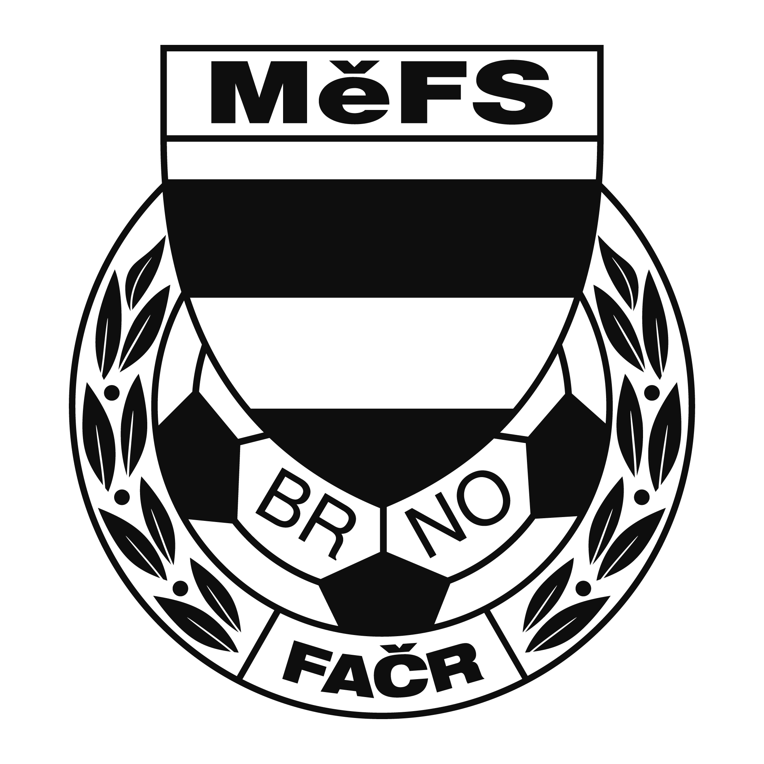

NOMINAČNÍ LISTINA

výběru MěFS Brno, hráčů U14 (r. 2004)

Akce: Mezinárodní turnaj žákovských výběrů družebních fotbalových svazů v Červeníku
(ObFZ Trnava)

Čtvrtek dne 28. září 2017 - Sportovní areál TJ Slovan Červeník - čas 9.00-16.00 hod.

Místo, datum a čas srazu: Brno, ul. Vojtova - u stadionu Moravské Slavie
Ve čtvrtek 28.09.2017 v 6.50 hod.

Předpokládaný návrat: 18.00-18.30 hod.

Nominace hráčů U14 (r. 2004) :

Bílý Richard (B) 04050403 FC Svratka Brno
Švejda Michal 04010065 FC Sparta Brno
Galia Denis 04040174 FC Sparta Brno
Roštínský Lukáš 04100241 FC Sparta Brno
Morávek Jiří 04050878 FC Sparta Brno
Malishevskyy Vadym 04041592 FC Sparta Brno
Havlík Jan 04060089 FC Zbrojovka Brno, a. s.
Černý Kamil 04080101 FC Zbrojovka Brno, a. s.
Adámek Jiří 04100487 FC Zbrojovka Brno, a. s.
Zapletal Richard 04040129 FC Zbrojovka Brno, a. s.
Zivčák Martin 04050170 FC Zbrojovka Brno, a. s.
Hrabec Tomáš 04090301 SK Líšeň
Vivčar Robin 04110136 SK Líšeň
Horalík Jakub 04011465 SK Líšeň
Melousek David 04071059 SK Líšeň
Steiner Dominik 04020764 SK Líšeň

Trenéři: Bureš Dominik, Uhlíř Radek Vedoucí: Skoumal Zdeněk

V krajním případě lze vyrozumět telefonicky p. Skoumala (+420 604 547 876)

Za účast hráčů na srazu odpovídá mateřský oddíl.

V případě neomluvené neúčasti nominovaných hráčů se klub vystavuje postihu dle článku 17 bod 3 RFS !

Hráči si vezmou vlastní kopačky, chrániče holení, teplákovou soupravu, věci osobní hygieny a průkaz pojištěnce, cestovní pas, nebo OP (typ EU) a sjednají si cestovní pojištění (lze na internetu, např. pojišťovna ČSOB, a.s., Kooperativa. a.s.).

V Brně 20. záři 2017

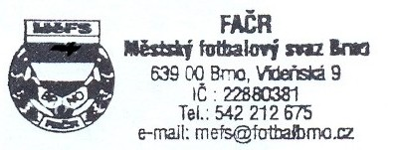

Mgr. Tomáš Němčanský, v.r. Mgr. Jan Maroši,
předseda KM MěFS předseda VV MěFS

Za správnost: Libor Charvát
sekretář MěFS

